

**گزارش کار آزمایشگاه مدار مخابراتی**

نام آزمایش:

مدولاتور AM

نام و نام خانوادگی نویسنده گزارش:

محمد رضیئی فیجانی 9423052

دیگر اعضا گروه :

مسعود رحیمی

نرم افزار شبیه سازی :

ADS 2015

# شبیه سازی

مدار زیر را با مقادیر داده شده می بندیم.

همچنین برای تحلیل زمانی و گذرا بلوک های زیر را قرار می دهیم.

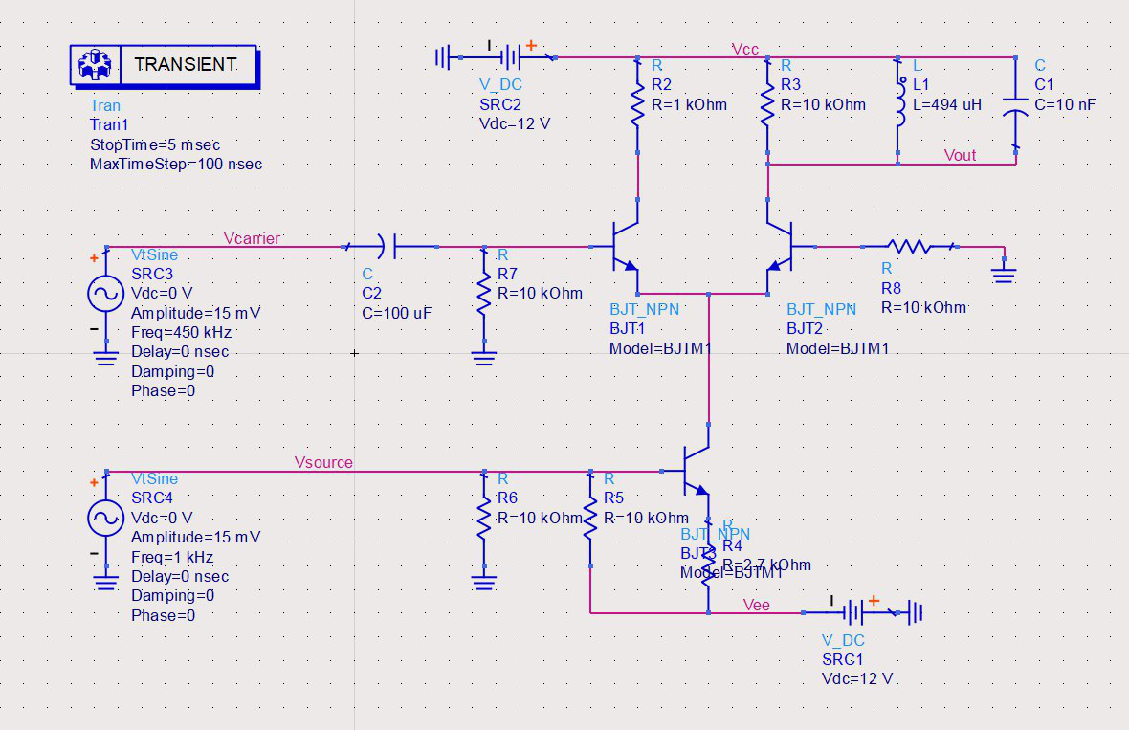

نتایج زیر حاصل می شود.

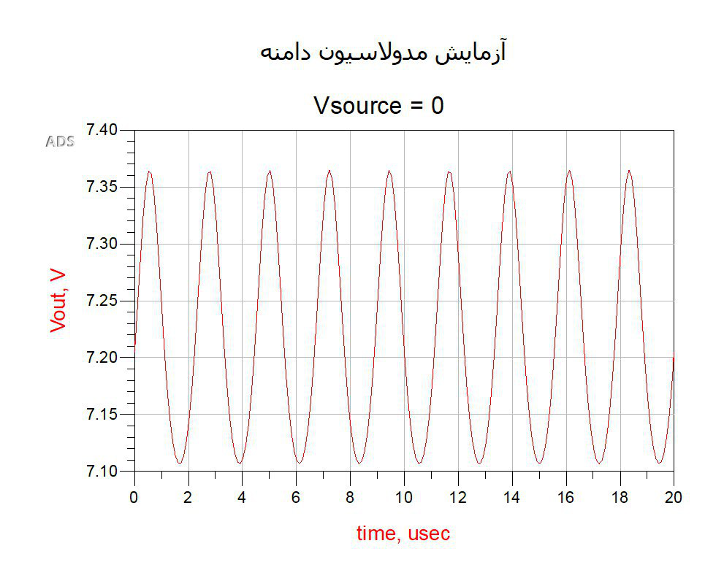

در نتیجه بالا که Vsource برابر صفر می بود، Vsource به شکل زیر اتصال کوتاه شده بود.

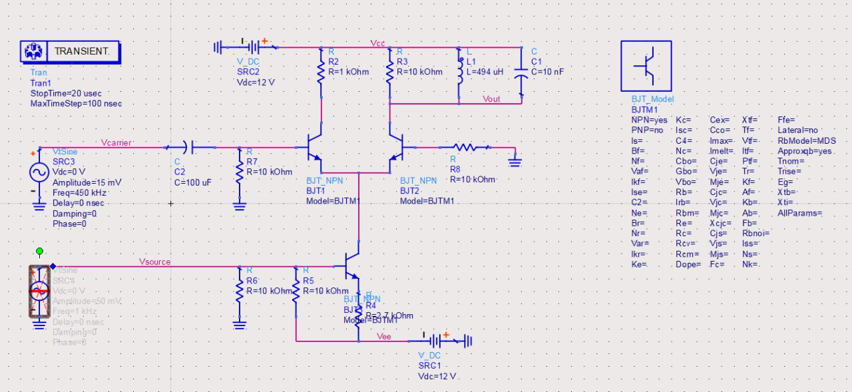

ادامه نتایج به شرح زیر است.

خروجی شبیه ساز هنگامی که ورودی پیام 0.1 Vpp و فرکانس 1 kHz :

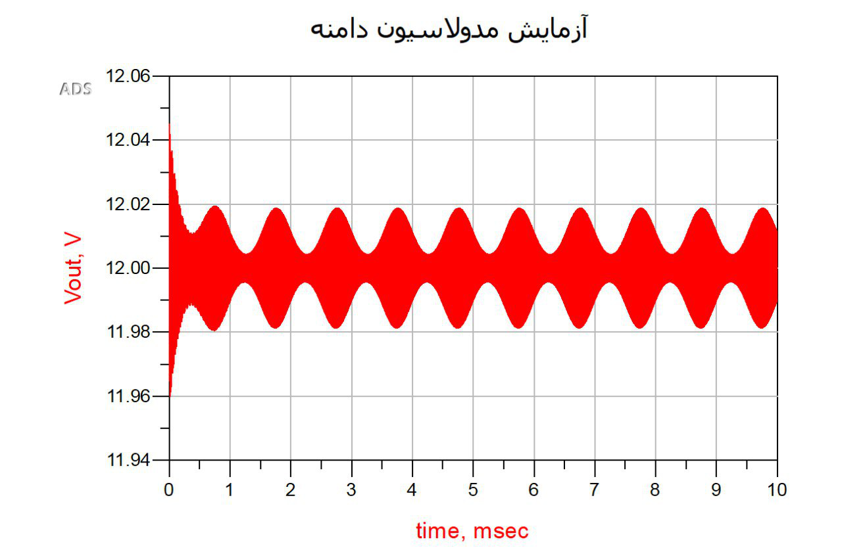

خروجی مدار در حالت ضریب مدولاسون 100% :

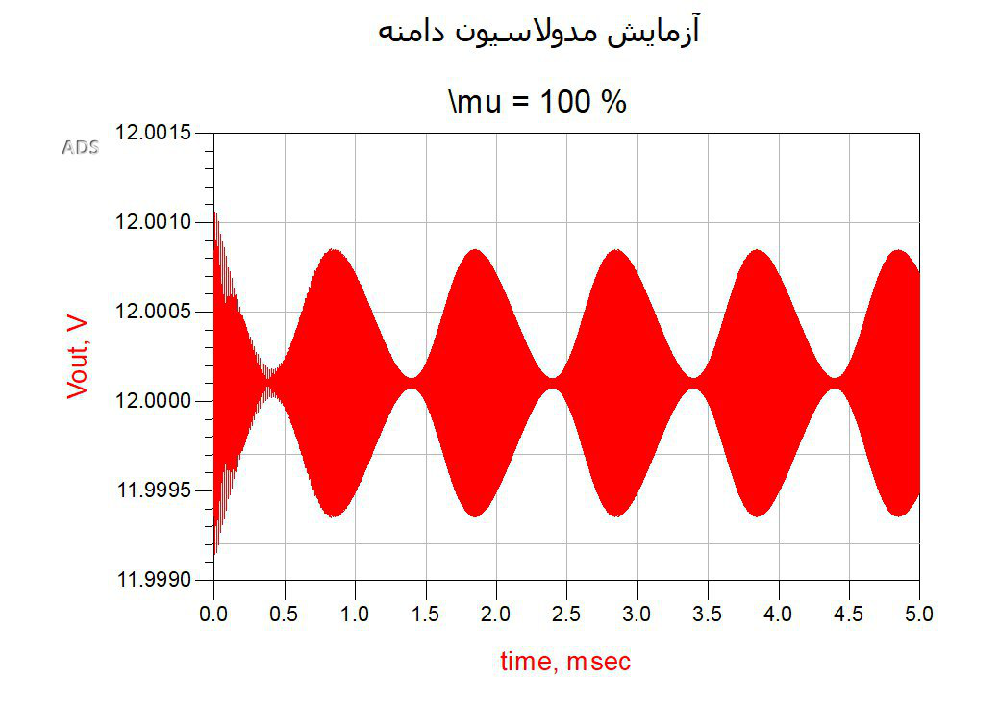

# Github

جهت دسترسی آسان به فایل های شبیه سازی این آزمایش، فایل های مربوطه در لینک زیر آپلود شده اند.

<https://github.com/mohammadraziei/Communication-Circuits-Laboratory>

**پایان**